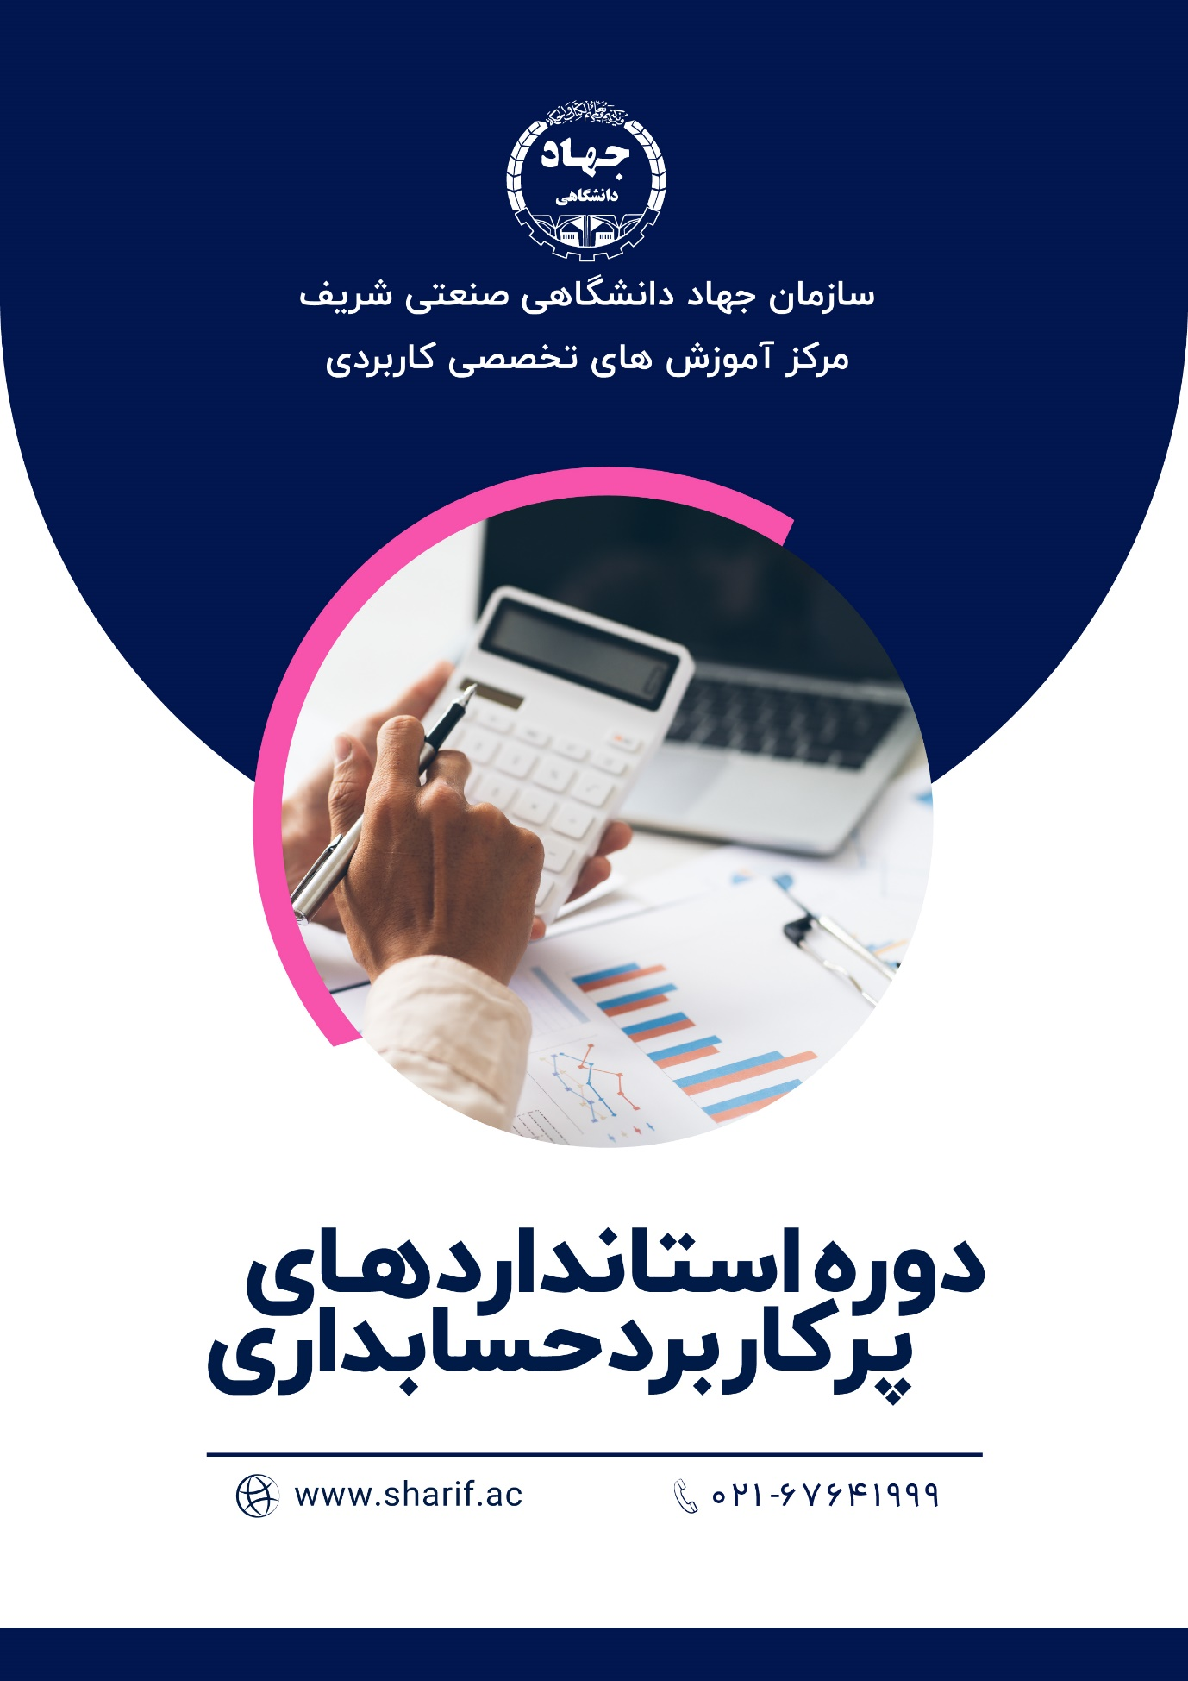

استانداردهای حسابداری مجموعه ای از اصول، استانداردها و رویه های مشترک است که می تواند به عنوان معیار و مبنای حسابداری در نظر گرفته شود. ایجاد این اصول برای یکسان سازی گزارش های مالی الزامی است. استانداردهای حسابداری مبتنی بر مفاهیم نظری گزارشگیری مالی است. استانداردهای حسابداری و نیز استانداردهای حسابرسی یکی از اساسی ‌ترین مفاهیم حسابداری است و یادگیری آن برای ورود به حرفه حسابداری ضروری می‌باشد.

جزئیات سرفصل های دوره آموزشی **استاندارد‌های پر کاربرد حسابداری** به شرح ذیل است:

* استاندارد حسابداری شماره (۱) ارائه صورت های مالی
* استاندارد حسابداری شماره (۲) صورت جریان وجوه نقد
* استاندارد حسابداری شماره (۳) درآمد عملیاتی
* استاندارد حسابداری شماره (۴) ذخایر، بدهی های احتمالی و دارایی های احتمالی
* استاندارد حسابداری شماره (۵) رویدادهای بعد از تاریخ ترازنامه
* استاندارد حسابداری شماره (۸) حسابداری موجودی مواد و کالا
* استاندارد حسابداری شماره (۱۱) دارایی های ثابت مشهود
* استاندارد حسابداری شماره (۱۶) آثار تغییر در نرخ ارز
* استاندارد حسابداری شماره (۱۷) دارایی های نا مشهود
* استاندارد حسابداری شماره (۳۵) مالیات بر در آمد
* استاندارد حسابداری شماره (۳۴) تغییر در رویه و برآوردها

